МИНИСТЕРСТВО НАУКИ И ВЫСШЕГО ОБРАЗОВАНИЯ
РОССИЙСКОЙ ФЕДЕРАЦИИ
федеральное государственное бюджетное образовательное учреждение
высшего образования
«УЛЬЯНОВСКИЙ ГОСУДАРСТВЕННЫЙ ТЕХНИЧЕСКИЙ
УНИВЕРСИТЕТ»

Факультет информационных систем и технологий
Кафедра Информационные системы
Отчет по практике
защищен с оценкой ________________________
(оценка прописью)
Руководитель
практики от
университета _____________________________
(должность)
________________ ________________________
(подпись) (ФИО)

ОТЧЕТ по _технологическая (проекектно-технонологическая) практика_ практике
(вид практики)
Студента _Кувшинова Тимура Александровича___________________
(ФИО)
Направление (специальность,
профиль) подготовки __09.03.04 Программная инженерия (профиль Программная инженерия)______________________________________
Группа ___ПИбд-41_____
Место прохождения практики _ООО «Бипланум»__________________
____________________________________________________________
(наименование профильной организации, подразделение университета)

Ульяновск 2026 г.

Введение
В настоящее время задача поиска даты изготовления и срока годности на упаковке товара остаётся актуальной как для покупателей, так и для сотрудников торговых организаций. На практике такая информация часто наносится мелко, в труднодоступных местах или при низкой контрастности, из-за чего её поиск вручную занимает много времени и может приводить к ошибкам. В связи с этим представляет интерес разработка программного решения, способного автоматически находить область с датой на изображении упаковки.
Целью практики является исследование и разработка прототипа программной системы для поиска даты изготовления и срока годности на упаковке товара с использованием методов компьютерного зрения.
Для достижения поставленной цели в ходе практики были решены следующие задачи: выполнен анализ предметной области и существующих решений, сформулированы требования к разрабатываемой системе, спроектирована её структура, выбран подход к локализации области даты на изображении, а также подготовлены материалы для дальнейшей разработки мобильного приложения.
Объектом исследования является процесс поиска даты изготовления и срока годности на упаковке товара. Предметом исследования выступают методы и программные средства автоматизации данного процесса.
Практическая значимость работы заключается в том, что полученные результаты могут быть использованы при создании мобильного приложения для упрощения контроля сроков годности товаров.

РАЗДЕЛ 1. АНАЛИЗ ПРЕДМЕТНОЙ ОБЛАСТИ И ФОРМИРОВАНИЕ ТРЕБОВАНИЙ К РАЗРАБАТЫВАЕМОЙ СИСТЕМЕ

1.1 Описание автоматизации поиска даты изготовления и срока годности на упаковке товара

1.1.1 Описание объекта исследования при автоматизации поиска даты на упаковке товара
Объектом исследования является процесс поиска даты изготовления и срока годности на упаковке товаров при помощи мобильного устройства и программных средств компьютерного зрения. В реальной практике пользователь сталкивается с тем, что необходимая дата наносится на упаковку в различных форматах, может располагаться на сгибах, швах, боковых поверхностях, крышках или в зонах с низкой контрастностью. В результате даже простая задача визуального поиска даты часто требует существенных временных затрат и не всегда завершается успешно.
С прикладной точки зрения рассматриваемая область находится на пересечении задач мобильной разработки, компьютерного зрения, хранения пользовательских данных и управления версиями моделей машинного обучения. Разрабатываемая система должна объединять пользовательский сценарий сканирования упаковки, серверный контур хранения и обработки данных, административный контур сопровождения, а также контур обучения и дообучения модели на новых примерах.
В отличие от традиционных систем складского учёта, где срок годности обычно вводится вручную после сканирования штрих-кода, в данной работе объект автоматизации связан именно с задачей поиска визуально представленной даты на изображении упаковки. Это делает предметную область ближе к прикладным системам интеллектуального анализа изображений, чем к классическим системам учёта запасов.
Круг пользователей системы включает три основные группы. Первая группа - конечные пользователи, то есть покупатели и бытовые пользователи, которым требуется быстро найти дату на упаковке перед покупкой или при домашнем хранении продуктов. Вторая группа – сотрудники торговой точки или иного хозяйствующего субъекта, заинтересованные в снижении риска просрочки и в ускорении операций контроля. Третья группа – администраторы и разработчики системы, которые сопровождают пользовательские обращения, анализируют ошибки и управляют процессом дообучения модели.
Для выбранной предметной области важны не только функциональные возможности, но и условия эксплуатации. Работа мобильного клиента должна происходить в разных условиях освещения, при наличии бликов, поворота упаковки, частичного размытия изображения и различий в способе нанесения даты. Следовательно, предмет исследования включает не только программную реализацию, но и обеспечение достаточной устойчивости детекции в реальных пользовательских сценариях.

1.1.2 Описание информационных процессов поиска даты изготовления и срока годности на упаковке товара
В существующем неавтоматизированном варианте пользовательский процесс поиска даты начинается с визуального осмотра упаковки. Пользователь поворачивает продукт, пытается найти место нанесения даты, оценивает читаемость символов, а затем вручную интерпретирует найденную информацию. Если упаковка имеет сложную форму или дата нанесена неочевидно, процесс повторяется несколько раз. При этом значительная часть времени тратится именно на локализацию области, в которой размещена дата, а не на её интерпретацию.
Прикладной процесс, автоматизируемый в рамках проекта, включает более формализованную последовательность действий. Пользователь открывает мобильное приложение, при необходимости авторизуется, направляет камеру на упаковку и получает визуальную подсветку области, где, по оценке модели, находится дата. При неудовлетворительном результате пользователь может сообщить об ошибке, приложив видеоданные и уточнение по правильному расположению области. Далее эти данные используются в административном и обучающем контуре системы.
Серверный контур прикладных процессов охватывает регистрацию и авторизацию пользователей, ведение списка продуктов на хранении, приём сообщений об ошибках, хранение файловых артефактов, просмотр жалоб администратором и организацию дообучения модели. Таким образом, прикладные процессы включают не только взаимодействие пользователя с камерой, но и последующее накопление данных, анализ качества и выпуск новых версий модели.
Таким образом, исследуемая система объединяет несколько взаимосвязанных информационных процессов: пользовательское сканирование, локальную детекцию на устройстве, сбор обратной связи, серверное хранение данных, административную обработку жалоб и обучение модели на накопленных примерах. В контексте первой главы ВКР именно эти процессы составляют основу для описания модели «КАК ЕСТЬ» и последующего построения модели «КАК ДОЛЖНО БЫТЬ».
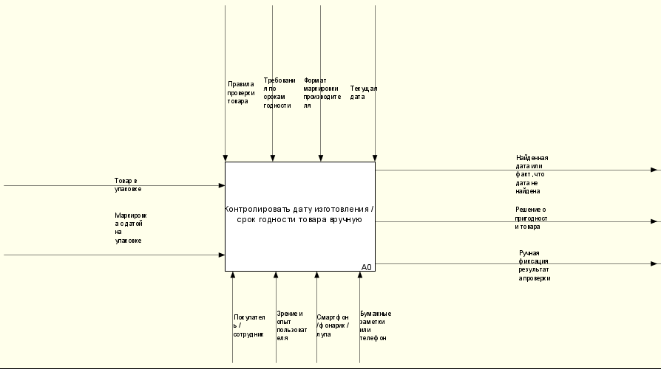
Рисунок 1 – IDEF0 модель «КАК ЕСТЬ»
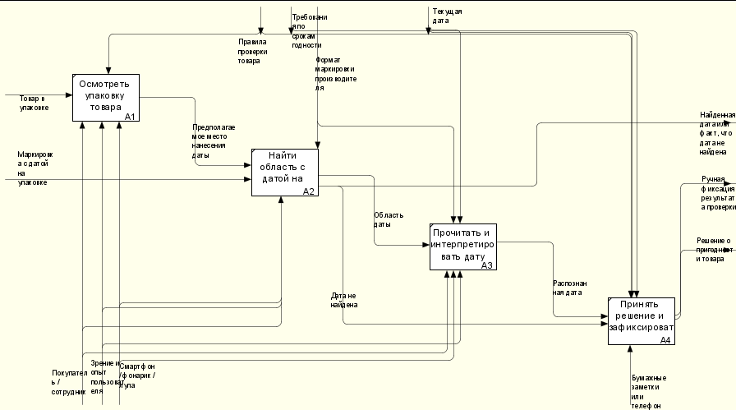
Рисунок 2 – IDEF0 модель «КАК ЕСТЬ» декомпозиция

1.2 Описание проблем автоматизации поиска даты изготовления и срока годности на упаковке товара и анализ решений

1.2.1 Анализ проблем автоматизации информационных процессов поиска даты на упаковке товара
Основная проблема рассматриваемой предметной области состоит в том, что существующий процесс поиска даты на упаковке во многом зависит от человеческого зрения, внимательности и опыта. На практике это означает нестабильность результата: один и тот же товар может быть быстро проверен одним пользователем и вызвать существенные затруднения у другого. В случае неудачи пользователь либо тратит дополнительное время на поиск даты, либо вовсе отказывается от точной проверки.
Для торговой точки и сотрудников магазина проблема имеет ещё и экономический аспект. Ошибки при контроле сроков годности могут приводить к просрочке товаров, дополнительным трудозатратам на ручные проверки и снижению эффективности работы персонала. Для конечного потребителя проблема выражается в неудобстве выбора товара и в риске приобретения продукта с истекающим сроком годности.
Попытка решать задачу исключительно средствами OCR также сталкивается с ограничениями. Для надёжного распознавания требуется сначала выделить нужную область изображения. Если подавать на OCR весь кадр, то возрастает влияние постороннего текста, декоративных элементов упаковки, штрих-кодов и других шумовых факторов. Следовательно, в данной предметной области ключевой задачей становится не только чтение даты, но прежде всего локализация области, где она расположена.
Ещё одной существенной проблемой является разрыв между пользовательским сценарием и процессом совершенствования модели. Даже если система ошибается, в традиционных приложениях эта ошибка либо не фиксируется, либо не превращается в обучающий пример. В результате качество решения улучшается медленно и не использует реальные пользовательские данные как источник развития модели.

1.2.2 Анализ существующих решений по автоматизации поиска даты изготовления и срока годности на упаковке товара
Анализ аналогов показал, что существующие программные решения можно условно разделить на две группы. Первая группа - приложения учёта сроков годности и домашнего инвентаря. Такие системы обычно позволяют сканировать штрих-код, вручную вводить дату и получать напоминания об истечении срока хранения. В качестве характерного примера можно привести приложение BEEP – Expiry Date Tracking, ориентированное прежде всего на инвентаризацию и уведомления, а не на автоматический поиск области даты на изображении [2].
Вторая группа - приложения, пытающиеся определить дату средствами компьютерного зрения и OCR. Они ближе к рассматриваемой задаче, однако часто ориентированы именно на распознавание текста, а не на устойчивую локализацию области с датой в сложных условиях съёмки. Примером такого решения является приложение Zuzanka, позиционируемое как средство поиска срока годности на упаковке, однако его практическая применимость во многом зависит от качества изображения и условий съёмки [3].
Проведённое сравнение показало, что разрабатываемая система занимает промежуточную, но в то же время слабо занятую нишу. С одной стороны, она наследует полезные возможности приложений учёта, такие как хранение списка продуктов и пользовательские уведомления о проблемных ситуациях. С другой стороны, она ориентирована именно на задачу поиска области даты на изображении и на последующее улучшение качества модели по пользовательской обратной связи.
Стратегия развития подобных решений на современном этапе связана с переходом от чисто серверных сценариев обработки к гибридной архитектуре. В такой архитектуре быстрая и частая детекция выполняется непосредственно на устройстве пользователя, а более тяжёлые задачи хранения данных, агрегации статистики и дообучения модели выносятся в серверный контур. Данный подход позволяет совместить оперативность пользовательского взаимодействия и возможность централизованного сопровождения модели.

1.2.3 Формирование предложений по решению проблем автоматизации поиска даты на упаковке товара
С учётом выявленных недостатков существующих решений предлагается разрабатывать систему как распределённый программный комплекс, включающий мобильный клиент, серверное API, административное приложение и отдельный сервис обучения модели. Такая архитектура позволяет разделить пользовательские, административные и вычислительно затратные процессы, сохраняя при этом их логическую связанность.
В качестве базового метода компьютерного зрения целесообразно использовать детектор объектов семейства YOLO. Такой выбор обусловлен тем, что задача локализации области даты по своей сути является задачей обнаружения объекта на изображении, а архитектуры семейства YOLO хорошо зарекомендовали себя в задачах детекции при приемлемом балансе между качеством и производительностью [4].
Технологически целесообразно использовать следующую связку: Flutter для мобильного клиента, ASP.NET Core для серверного API, PostgreSQL в качестве СУБД, отдельный Python/FastAPI сервис для обучения модели, TensorFlow Lite для исполнения мобильной модели и OpenCV для обработки изображений на этапе подготовки данных и экспериментов [5–9]. Такой стек соответствует текущему состоянию проекта и обеспечивает разделение задач по слоям системы.
Предлагаемая система должна разрабатываться с учётом принципа замкнутого цикла улучшения качества: пользовательский сценарий создаёт данные, данные пополняют датасет, датасет используется для дообучения модели, а обновлённая модель снова поступает пользователю. Именно наличие такого контура делает проект не просто приложением-сканером, а развивающейся интеллектуальной системой.

1.3 Постановка задачи на разработку мобильного приложения для поиска даты изготовления на продукте

1.3.1 Цели и задачи проекта. Место и окружение разрабатываемой системы
Целью проекта является повышение удобства и надёжности контроля сроков годности товаров за счёт разработки программной системы, способной автоматически находить на изображении область, содержащую дату изготовления или срок годности, и использовать полученные данные в пользовательском и административном контуре.
Для достижения указанной цели в проекте решаются следующие задачи: разработка мобильного клиента с локальной детекцией области даты; реализация серверного API для авторизации, хранения данных и приёма обратной связи; разработка административного приложения для сопровождения пользователей и обработки сообщений об ошибках; организация контура подготовки датасета и дообучения модели; интеграция механизма публикации и обновления мобильной версии модели.
Разрабатываемая система не является изолированной утилитой с единственной функцией детекции. Она представляет собой самостоятельный программный комплекс, включающий клиентский, серверный, административный и обучающий контуры. Следовательно, место системы в предметной области определяется как средство автоматизации пользовательского поиска даты на упаковке и последующего сопровождения жизненного цикла модели детекции.

1.3.2 Спецификация функциональных требований к мобильному приложению для поиска даты изготовления на продукте
Целевая модель функционирования системы предполагает переход от полностью ручного поиска даты к автоматизированному процессу, в котором основные действия пользователя поддерживаются программными средствами. В модели «КАК ДОЛЖНО БЫТЬ» пользователь выполняет съёмку упаковки через мобильное приложение, система локально определяет предполагаемую область даты и подсвечивает её на экране, а при обнаружении ошибки предоставляет возможность отправки обратной связи в серверный контур. Административная подсистема обеспечивает просмотр обращений, а обучающий контур — накопление и использование новых примеров для повышения качества модели.
Обоснование такой модели связано с необходимостью сократить долю ручных операций, уменьшить время поиска даты и обеспечить систематическое улучшение качества детекции на основе реальных пользовательских данных. Целевая организация процессов отражается в IDEF0-модели «КАК ДОЛЖНО БЫТЬ».
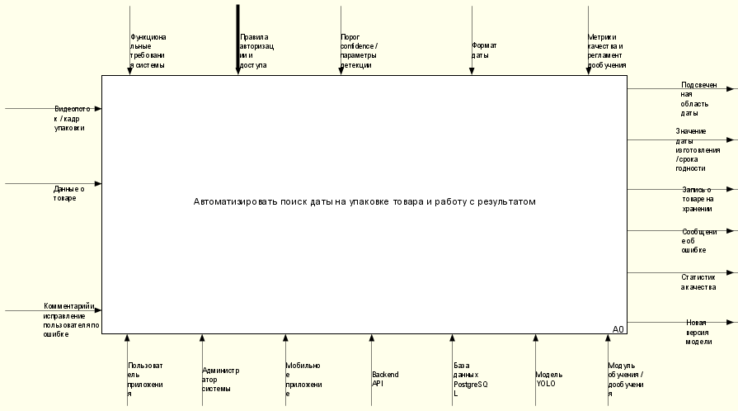
Рисунок 3 – IDEF0 модель «КАК ДОЛЖНО БЫТЬ»
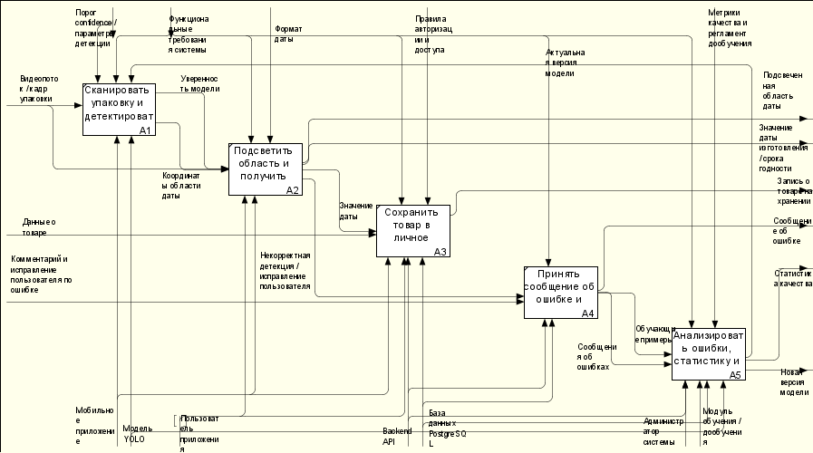
Рисунок 4 – IDEF0 модель «КАК ДОЛЖНО БЫТЬ» детализация
На рисунке 4 представлена функциональная модель «КАК ДОЛЖНО БЫТЬ», описывающая целевой процесс автоматизированного контроля срока годности товаров с использованием мобильного приложения, серверной части и контура дообучения модели. Модель показывает, каким образом должна быть организована обработка входного видеопотока, получение значения даты, сохранение результата в личном кабинете пользователя, регистрация ошибок распознавания и последующий анализ накопленных примеров для повышения качества распознавания.
Входами верхнего уровня для рассматриваемого процесса являются видеопоток или кадр упаковки, данные о товаре, а также комментарий пользователя по ошибке распознавания. Управляющее воздействие на процесс оказывают порог confidence и параметры детекции, функциональные требования к системе, формат даты, правила авторизации и доступа, актуальная версия модели и метрики качества и регламент дообучения. В качестве механизмов выполнения функций выступают мобильное приложение, модель YOLO, пользователь приложения, backend API, база данных PostgreSQL, администратор системы и модуль обучения/дообучения. Выходами процесса являются подсвеченная область даты, значение даты или уведомление о неоднозначности распознавания, запись о товаре в личном кабинете, сообщение об ошибке, статистика качества и новая версия модели.
Декомпозиция целевого процесса включает пять основных функций. Функция A1 «Сканировать упаковку и детектировать» отвечает за первичную обработку видеопотока с камеры и локализацию области даты на изображении. На данном этапе используются модель YOLO и параметры детекции, а результатом работы является координата или область даты, а также оценка уверенности модели. Указанная функция формирует основу для дальнейшего извлечения значения даты и определяет, может ли распознавание быть продолжено в автоматическом режиме.
Функция A2 «Подсветить область и получить» выполняет визуальное выделение найденной области даты для пользователя и обеспечивает получение итогового текстового значения даты в требуемом формате. Входом для данной функции служит область, найденная на предыдущем этапе, а управляющим воздействием выступают требования к формату даты и ограничения, связанные с правилами обработки результата. Если значение даты получено корректно, оно передаётся далее на сохранение. Если детекция или интерпретация результата оказались некорректными, формируется основание для пользовательской корректировки и последующего сообщения об ошибке.
Функция A3 «Сохранить товар в личное» реализует бизнес-операцию записи распознанных данных в пользовательское хранилище. На вход функция получает значение даты и данные о товаре, а выполнение обеспечивается взаимодействием мобильного приложения с backend API и базой данных PostgreSQL. Управление на этом этапе осуществляется правилами авторизации и доступа, а также требованиями к целостности и актуальности данных. Результатом является запись о товаре в личном кабинете, доступная пользователю для последующего просмотра и использования.
Функция A4 «Принять сообщение об ошибке» предназначена для регистрации ситуаций, в которых автоматическое определение даты оказалось неверным или недостаточно надёжным. Основанием для запуска функции является некорректная детекция или исправление пользователем, а также введённый пользователем комментарий. На этом этапе система должна принять от пользователя сведения об ошибке, привязать их к конкретному примеру обработки и передать в серверную часть. Выходом функции является сообщение об ошибке, пригодное для последующего анализа качества модели.
Функция A5 «Анализировать ошибки, статистику и улучшать» замыкает контур повышения качества системы. Она использует накопленные сообщения об ошибках, обучающие примеры и статистику качества, формируемую в процессе эксплуатации. Выполнение функции обеспечивается участием администратора системы и модуля обучения/дообучения. В результате анализа ошибок и повторного обучения формируется новая версия модели, которая затем становится актуальной и возвращается в рабочий контур системы. Таким образом, модель предусматривает не только выполнение основной пользовательской функции распознавания даты, но и организацию механизма непрерывного улучшения качества детекции.
Представленная модель «КАК ДОЛЖНО БЫТЬ» показывает, что целевая система должна обеспечивать сквозной процесс: от захвата изображения упаковки и локального определения области даты до сохранения результата, регистрации ошибок и итерационного обновления модели распознавания. Такая организация процесса позволяет одновременно решать две задачи: автоматизировать повседневную работу пользователя по учёту сроков годности и обеспечить накопление данных для последующего повышения точности интеллектуального модуля.
Функциональные требования к системе определяются исходя из целевого пользовательского сценария и логики сопровождения модели. Базовой функцией выступает сканирование упаковки с запуском детекции области даты на видеопотоке или отдельном кадре. Результатом выполнения этой функции является визуальная подсветка предполагаемой области даты и возможность дальнейшего использования результата в пользовательском интерфейсе.
Отдельный блок функций связан с безопасностью доступа: регистрация пользователя, авторизация, проверка прав доступа и хранение токена сессии. Дополнительный блок относится к сбору обратной связи: пользователь должен иметь возможность отправить сообщение об ошибке, сопроводив его видеоданными или корректной областью даты. Серверная часть должна обеспечивать хранение таких обращений, а административная — их просмотр и обработку.
В ранее выполненном анализе функциональные требования были детализированы в виде перечня функций F1–F15, охватывающих пользовательские, административные и обучающие процессы. В их число входят сканирование упаковки, подсветка найденной области, ручной ввод даты, помещение продукта на хранение, просмотр и удаление продуктов, отправка сообщений об ошибке, просмотр жалоб и пользователей администратором, блокировка пользователей, анализ статистики качества и запуск дообучения модели.
Регламент выполнения указанных функций предполагает разделение ответственности между компонентами системы. Быстрая детекция должна выполняться локально на устройстве, что минимизирует задержку при взаимодействии пользователя с камерой. Хранение пользовательских данных, обработка жалоб, публикация версий модели и административные операции выполняются в серверном контуре. Подготовка датасета, обучение и экспорт мобильной модели выносятся в отдельный обучающий сервис.

1.3.3 Спецификация нефункциональных требований к мобильному приложению для поиска даты изготовления на продукте
Нефункциональные требования определяют качественные характеристики разрабатываемой системы и во многом задают границы применимости технических решений. Прежде всего к системе предъявляются требования по производительности: пользовательское сканирование должно обеспечивать приемлемое время отклика, а локальный инференс модели не должен делать работу интерфейса некомфортной. В практическом плане это означает необходимость оптимизации модели и ограничения вычислительной нагрузки на мобильное устройство [4; 8].
Следующая группа требований относится к программно-технической среде. Целевой клиентский вариант предполагает использование смартфона на Android или iOS с камерой не ниже среднего уровня и достаточным объёмом оперативной памяти. Серверная часть должна размещаться в среде, поддерживающей ASP.NET Core, а база данных должна обеспечивать надёжную работу с транзакциями, связями между сущностями и расширяемыми пользовательскими настройками. Для этих целей в проекте используется PostgreSQL, в том числе благодаря поддержке JSON-полей и развитым средствам работы с индексами и ограничениями [6; 7].
С точки зрения надёжности система должна корректно обрабатывать ситуацию отсутствия детекции, ошибки доступа к камере, сетевые сбои, недоступность сервера и некорректные пользовательские вводы. Это означает необходимость предусмотреть сценарии отказоустойчивого поведения и понятные пользователю сообщения об ошибках. Кроме того, сервис обучения должен быть способен завершать длительные операции с фиксацией промежуточного состояния и метрик качества.
Особое значение имеют требования информационной безопасности. Пользовательские данные, включая учётные записи, токены доступа и сообщения об ошибках, должны обрабатываться только в рамках разграничения прав доступа. Административные функции должны быть доступны только авторизованным администраторам. При передаче данных между мобильным клиентом, админкой и серверной частью должен использоваться защищённый сетевой обмен. Видеофайлы и иные файловые артефакты должны храниться раздельно с метаданными БД и использоваться только для целей, предусмотренных логикой системы.
Для пользовательского интерфейса важны эргономические требования. Основной экран сканирования должен быть визуально простым, не перегруженным элементами управления и понятным при первом использовании. Крупные элементы управления и контрастная визуализация подсветки области даты особенно важны с учётом того, что одной из целевых категорий пользователей выступают люди, испытывающие затруднения при визуальном поиске даты на упаковке.

1.4 Календарно-ресурсное планирование проекта по разработке мобильного приложения для поиска даты изготовления на продукте
Для рассматриваемого проекта наиболее целесообразно использовать итерационную модель жизненного цикла с элементами прототипирования. Такой выбор объясняется тем, что разработка системы тесно связана с экспериментальной оценкой различных подходов к решению задачи: OCR, аналитического поиска области даты и нейросетевой детекции. На ранних этапах проекта требуется последовательно проверять гипотезы, отбрасывать неэффективные решения и уточнять состав требований.
Итерационный подход позволяет на каждом цикле уточнять требования, дорабатывать архитектуру и оценивать результат. Первый цикл ориентирован на аналитическую проработку, выбор подхода и создание прототипов. Второй цикл связан с подготовкой данных и обучением модели. Третий цикл — с интеграцией модели в мобильное приложение и серверный контур. Последующие циклы направлены на стабилизацию, сбор обратной связи и улучшение качества решения.
На реализацию проекта влияет ряд ограничений. Во-первых, качество детекции напрямую зависит от разнообразия и объёма обучающего датасета. Во-вторых, мобильное устройство накладывает ограничения на размер модели, объём памяти и допустимую длительность инференса. В-третьих, серверный контур должен согласованно работать с файловыми артефактами, базой данных и административными операциями, что повышает требования к согласованности архитектуры.
К числу ключевых рисков относятся недостаточное качество первичной выборки, переобучение модели на ограниченном наборе примеров, рост времени обработки на мобильном устройстве, нестабильность сетевого взаимодействия между клиентом и сервером, а также организационные риски, связанные с увеличением трудоёмкости проекта. Для снижения указанных рисков целесообразно использовать поэтапную проверку гипотез, регулярное тестирование, накопление реальных пользовательских примеров и разделение проекта на логически завершённые итерации.
Календарно-ресурсное планирование проекта опирается на уже выполненный перечень работ по аналитике, проектированию, подготовке данных, обучению модели, мобильной разработке, разработке бэкенда и документации. Аналитический блок включал формирование и уточнение темы, проверку реализуемости, анализ аналогов и методов решения. Технический блок включал разработку инструмента разметки, подготовку обучающих данных, дообучение модели, а также проектирование архитектуры будущей программной системы.
Следует отметить, что приведённый план носит оценочный характер и может уточняться по мере развития проекта. Наиболее ресурсоёмкими этапами являются обучение модели, оптимизация инференса на мобильном устройстве, реализация серверного API и интеграция полного цикла обратной связи пользователя с контуром дообучения. Тем не менее уже выполненный объём работ подтверждает практическую реализуемость проекта и достаточную проработанность первой стадии ВКР.
Таблица 1 – календарный план
№ | Блок | Описание задачи | Время, ч | Дата начала | Дата окончания
1 | Аналитика | Формирование первичной темы ВКР | 5 | 10.09.2025 | 29.09.2025
2 | Аналитика | Проверка реализуемости темы (поиск решений и ограничений по открытым источникам) | 15 | 10.09.2025 | 12.09.2025
3 | Аналитика | Уточнение и корректировка темы совместно с научным руководителем | 5 | 12.09.2025 | 15.09.2025
4 | Аналитика | Повторная проверка реализуемости уточнённой темы (сравнение подходов/рисков) | 15 | 15.09.2025 | 17.09.2025
5 | Аналитика | Формирование и фиксация основной концепции решения | 5 | 17.09.2025 | 18.09.2025
6 | Аналитика | Анализ аналогов (функции, ограничения, применимость к задаче) | 5 | 19.09.2025 | 22.09.2025
7 | Аналитика | Анализ методов решения (OCR, CV-подходы, детекция) | 5 | 23.09.2025 | 24.09.2025
8 | Данные | Подготовка первичного набора данных для тестирования | 1 | 25.09.2025 | 29.09.2025
9 | R&D | Реализация прототипа метода №1 (OCR) | 6 | 05.11.2025 | 05.11.2025
10 | R&D | Запуск и первичная интеграция метода №1 | 3 | 05.11.2025 | 05.11.2025
11 | R&D | Тестирование и оценка метода №1 на тестовых данных | 3 | 05.11.2025 | 11.11.2025
12 | R&D | Реализация прототипа метода №2 (аналитический поиск области даты) | 3 | 05.11.2025 | 06.11.2025
13 | R&D | Запуск и первичная интеграция метода №2 | 3 | 10.11.2025 | 10.11.2025
14 | R&D | Тестирование и сравнительная оценка метода №2 | 7 | 11.11.2025 | 11.11.2025
15 | R&D | Проработка и выбор метода №3 (детекция YOLO) | 5 | 06.11.2025 | 07.11.2025
16 | ML | Реализация базовой интеграции YOLO (подготовка окружения/запуск) | 1 | 07.11.2025 | 07.11.2025
17 | Инструменты | Разработка приложения для разметки данных под YOLO | 4 | 07.11.2025 | 11.11.2025
18 | Данные | Выполнение разметки обучающих примеров | 1 | 10.11.2025 | 11.11.2025
19 | ML | Дообучение YOLO на размеченных данных | 15 | 11.11.2025 | 12.11.2025
20 | ML | Тестирование и первичная оценка качества метода №3 | 2 | 11.11.2025 | 12.11.2025
21 | Проектирование | Проработка сценария внедрения решения в систему (с научным руководителем) | 2 | 12.11.2025 | 12.11.2025
22 | Документы | Подготовка технического задания (ТЗ) | 8 | 09.01.2026 | 09.01.2026
23 | Проектирование | Проектирование программной системы (архитектура, диаграммы, модели данных) | 20 | 09.01.2026 | 09.01.2026
24 | Документы | Подготовка отчёта по практике | 10 | 09.01.2026 | 13.01.2026
25 | Моб. приложение | Реализовать экран сканирования: получение видеопотока, цикл обработки кадров (F1) | 12 | 09.01.2026 | 13.01.2026
26 | Моб. приложение | Реализовать отображение bbox/подсветки даты на экране (F2) | 6 | 13.01.2026 | 03.02.2026
27 | Моб. приложение | Реализовать сценарий «получить дату изготовления»: выбор способа (скан/вручную), валидация формата (F3) | 8 | 13.01.2026 | 15.01.2026
28 | Моб. приложение | Реализовать «положить продукт на хранение»: форма + сохранение (F4) | 10 | 15.01.2026 | 16.01.2026
29 | Моб. приложение | Реализовать «просмотреть продукты на хранении»: список, сортировка/поиск (минимально) (F5) | 10 | 16.01.2026 | 19.01.2026
30 | Моб. приложение | Реализовать «удалить продукт с хранения» + подтверждение (F6) | 4 | 20.01.2026 | 21.01.2026
31 | Моб. приложение | Реализовать регистрацию пользователя (UI + обработка ошибок) (F7) | 8 | 21.01.2026 | 23.01.2026
32 | Моб. приложение | Реализовать авторизацию пользователя и хранение токена/сессии (F8) | 8 | 23.01.2026 | 23.01.2026
33 | Моб. приложение | Реализовать отправку сообщения об ошибке: выбор/загрузка видео + комментарий (F9) | 10 | 26.01.2026 | 27.01.2026
34 | Моб. приложение | Встроенная разметка в рамках жалобы: инструмент выделения области и формирование YOLO-разметки (как часть F9/F15) | 16 | 27.01.2026 | 28.01.2026
35 | Офлайн ML | Интеграция офлайн-модели на устройстве (TFLite/NCNN), вызов инференса (F1, «офлайн») | 20 | 28.01.2026 | 30.01.2026
36 | Офлайн ML | Оптимизация скорости/памяти: пороги, уменьшение размера входа, замер FPS/latency (F1, требования по производительности) | 12 | 30.01.2026 | 03.02.2026
37 | Бэкенд | Реализовать API авторизации/регистрации (эндпоинты + валидация) (F7, F8) | 14 | 06.02.2026 | 19.02.2026
38 | Бэкенд | Реализовать API «хранилище»: add/list/delete + права доступа (F4–F6) | 16 | 06.02.2026 | 13.02.2026
39 | Бэкенд | Реализовать API «детекция» (при необходимости серверного режима) (F1–F2) | 12 | 16.02.2026 | 19.02.2026
40 | Бэкенд | Реализовать API «сообщения об ошибке»: приём видео+разметки+комментария, сохранение (F9) | 16 | 03.02.2026 | 19.02.2026
41 | Бэкенд/Данные | Реализовать схему БД по ER: миграции, внешние ключи, индексы, ограничения (для F4–F14) | 14 | 03.02.2026 | 05.02.2026
42 | Админка | Реализовать авторизацию администратора (F8 для админа) | 6 | 05.02.2026 | 10.02.2026
43 | Админка | Реализовать «просмотреть сообщения об ошибках» (F10) | 8 | 10.02.2026 | 12.02.2026
44 | Админка | Реализовать «удалить сообщения об ошибках» и отметку «обработано» (F11) | 6 | 12.02.2026 | 16.02.2026
45 | Админка | Реализовать «список пользователей» и «блокировка пользователя» (F12–F13) | 10 | 17.02.2026 | 19.02.2026
46 | Админка/Аналитика | Реализовать «статистика качества»: отчёты по версиям модели, динамика по времени (F14) | 16 | 13.01.2026 | 19.02.2026
47 | Инструменты/Данные | Доработка разметки видео (AnnotationTool): экспорт YOLO, проверка целостности, пакетная разметка (F15) | 18 | 13.01.2026 | 16.01.2026
48 | ML | Подготовить конфиги обучения, пайплайн датасета, аугментации (F16) | 12 | 16.01.2026 | 21.01.2026
49 | ML | Обучение/дообучение модели на накопленных примерах + сохранение версии/метрик (F16) | 20 | 21.01.2026 | 23.01.2026
50 | ML | Оценка качества: тестовый прогон, расчёт метрик, сравнение версий (F14, F16) | 12 | 26.01.2026 | 30.01.2026
51 | Интеграция | Процедура обновления модели: деплой весов на сервер и обновление мобильной модели (F16, эксплуатация) | 12 | 30.01.2026 | 09.02.2026
52 | Тестирование | Тестирование отказов: нет сети, нет камеры, ошибки загрузки видео, лимиты размера (F1–F11) | 10 | 09.02.2026 | 19.02.2026
53 | Документация | Подготовка раздела «эксперименты и результаты»: описание датасета, сравнение методов, выводы (F14–F16) | 14 | 19.02.2026 | 24.02.2026
54 | Документация | Обновление диаграмм/описаний под финальную реализацию и подготовка презентации/демо (все ФТ) | 12 | 19.02.2026 | 20.02.2026

Заключение
В ходе прохождения практики была рассмотрена задача автоматизации поиска даты изготовления и срока годности на упаковке товара. Были изучены особенности предметной области, проанализированы существующие решения и выявлены их ограничения. На основе проведённого анализа сформулированы требования к разрабатываемой системе и определены основные направления её проектирования.
По результатам практики подготовлена основа для дальнейшей разработки программной системы, включающей мобильный клиент, серверную часть и контур улучшения качества модели. Полученные материалы и проектные решения могут быть использованы при выполнении выпускной квалификационной работы и дальнейшей реализации мобильного приложения для поиска даты на упаковке товара.

Список использованных источников
1. Оформление выпускной квалификационной работы бакалавра [Электронный ресурс] : методические указания / сост. Н. В. Корунова, Е. Н. Эгов. – Ульяновск : УлГТУ, 2024. – 54 с. – Режим доступа: https://lms.ulstu.ru/pluginfile.php/452429/mod_resource/content/0/%D0%9C%D0%B5%D1%82%D0%BE%D0%B4%D0%B8%D1%87%D0%B5%D1%81%D0%BA%D0%B8%D0%B5%20%D1%83%D0%BA%D0%B0%D0%B7%D0%B0%D0%BD%D0%B8%D1%8F%20%D0%92%D0%9A%D0%A0%20%D0%B1%D0%B0%D0%BA%D0%B0%D0%BB%D0%B0%D0%B2%D1%80%D0%B0.pdf. – Дата обращения: 09.04.2026.
2. BEEP - Expiry Date Tracking [Электронный ресурс] // Google Play. – Режим доступа: https://play.google.com/store/apps/details?id=com.bgpworks.beep. – Дата обращения: 09.04.2026.
3. Zuzanka [Электронный ресурс] // App Store. – Режим доступа: https://apps.apple.com/tt/app/zuzanka/id6444279925. – Дата обращения: 09.04.2026.
4. Ultralytics Docs [Электронный ресурс]. – Режим доступа: https://docs.ultralytics.com/. – Дата обращения: 09.04.2026.
5. Flutter documentation. Take a picture using the camera [Электронный ресурс]. – Режим доступа: https://docs.flutter.dev/cookbook/plugins/picture-using-camera. – Дата обращения: 09.04.2026.
6. Microsoft Learn. Create web APIs with ASP.NET Core [Электронный ресурс]. – Режим доступа: https://learn.microsoft.com/en-us/aspnet/core/web-api/. – Дата обращения: 09.04.2026.
7. PostgreSQL Documentation. JSON Types [Электронный ресурс]. – Режим доступа: https://www.postgresql.org/docs/current/datatype-json.html. – Дата обращения: 09.04.2026.
8. TensorFlow Lite / LiteRT. On-device Inference [Электронный ресурс]. – Режим доступа: https://www.tensorflow.org/lite/guide/inference. – Дата обращения: 09.04.2026.
9. OpenCV Documentation. Introduction [Электронный ресурс]. – Режим доступа: https://docs.opencv.org/4.x/d1/dfb/intro.html. – Дата обращения: 09.04.2026.

